[西安交通大学第一附属医院知名学者论文遭质疑](https://mp.weixin.qq.com/s?__biz=Mzk1NzMzNDk1Mg==&mid=2247484560&idx=1&sn=4e575f09c969831a273b433d067c9f75&chksm=c2af76f64801f8367f9f0a22a5cd4fcafd17a81ac7ff6385bdf57ec3c0cf54cdb4678b280722&scene=126&sessionid=1742317364)

[学术诚信拷问](javascript:void(0);)2025-03-11 15:40:47美国

**01**

**论文信息**

近日，**西安交通大学第一附属医院**在《Oncotarget》（2017年8月） 期 刊 上 的 研 究“Adenovirus-mediated delivery of Sema3A alleviates rheumatoid arthritis in a serum-transfer induced mouse model”（doi: 10.18632/oncotarget.19915 ）因图像问题引发关注。该研究由：Yue Teng , Zhanhai Yin , Jing Li , Kun Li , Xu Li （通讯作者） , Yan Zhang （通讯作者，音译张燕）共同完成。



**02**

**基金支持**

本研究得到了国家自然科学基金资助项目（No.81670806、

No.81402313）、陕西省自然科学基础研究项目（No.2017JM8015）和中央高校基本科研业务费专项资金（No.xjj2016111）的支持。

**03**

**发表期刊**

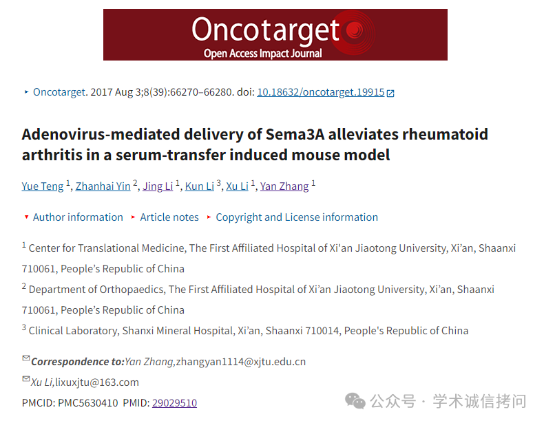

**04**

***质疑内容***

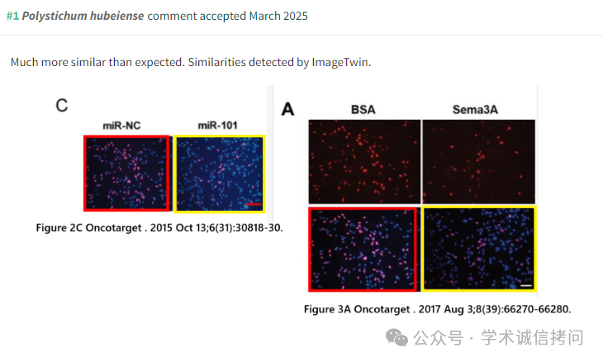

消息来源：

https://pubpeer.com/publications/38B47EA73F88413FC4C4B653AAB9D6

郑重声明：

文中所有信息均来自学术网以及公开资料，仅供读者参考。若认为本内容侵犯您或者贵单位的权益，请及时与我们联系。

